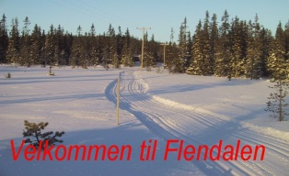
Villroa Vel www.villroa.com

Mars 2020

ÅRSMØTE 2019

Kjære medlemmer.

Det er med stor beklagelse styret må meddele at Årsmøtet 2019, planlagt avholdet på Vidsyn, fredag 10.04.20, må avlyses. Som alle har fått med seg er det stor sannsynlighet for at hytteeierne i Villroa kanskje må feire påsken andre steder en i sine kjære hytter i Flendalen. Selv om dette ikke blir slik ser styret seg nødt til å finne andre måter i å avvikle årsmøtet på for å få dette i havn.

Styret finner det derfor hensiktsmessig at årsmøtet 2019 holdes via mail. Dette betyr at de som har bemerkninger eller innvendinger til de dokumentene (årsmelding/årsregnskap) som styret har sendt ut for behandling melder dette på mail til styreleder (helmeratle@gmail.com) innen 1.april 2020. Kommer det ikke bemerkninger ansees dokumentene for godkjent av årsmøte ved akklamasjon. Årsregnskapet sendes revisor for godkjenning.

Styret fortsetter et år til i sin nåværende sammensetning. Det er ikke kommet inn nye kandidater til styret pr. dags dato.

Styret ønsker den enkelte en god påske og håper alle er ved god helse og friske.

Med vennlige hilsener

Styret Villroa Vel
v/styreleder
Helmer Pettersen

